Приложение № 3
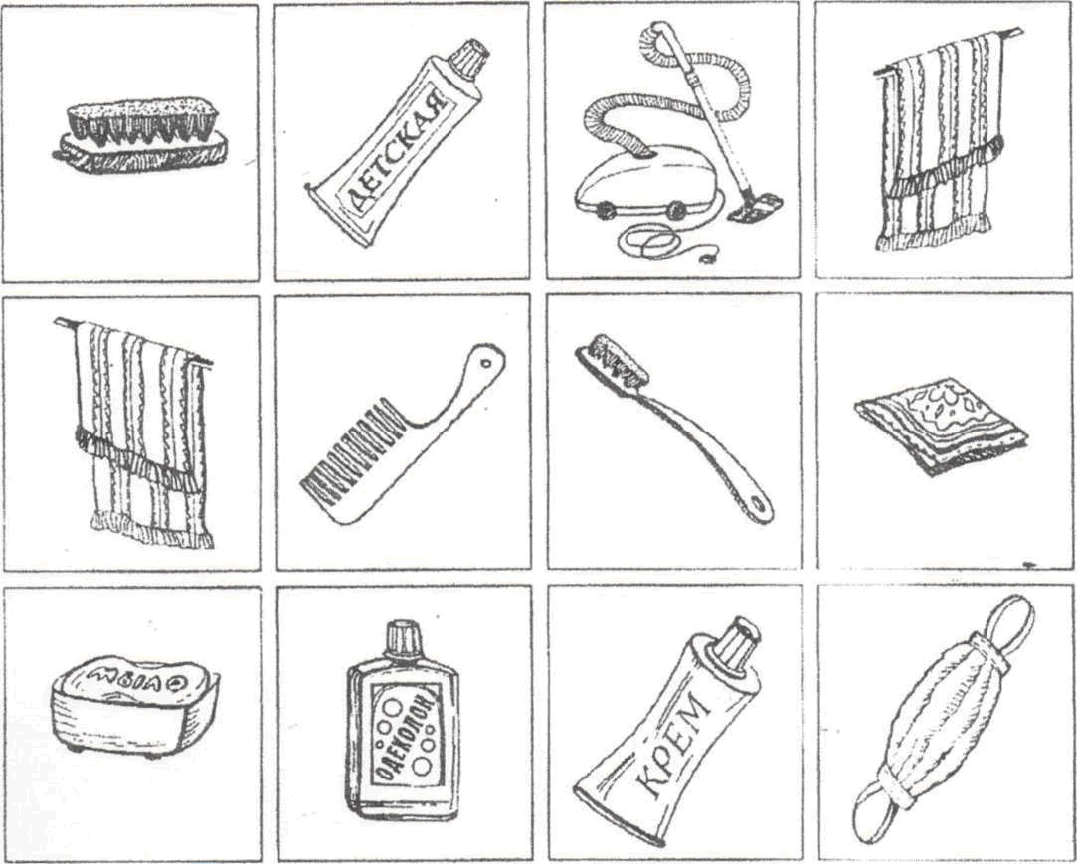
Приложение № 2

